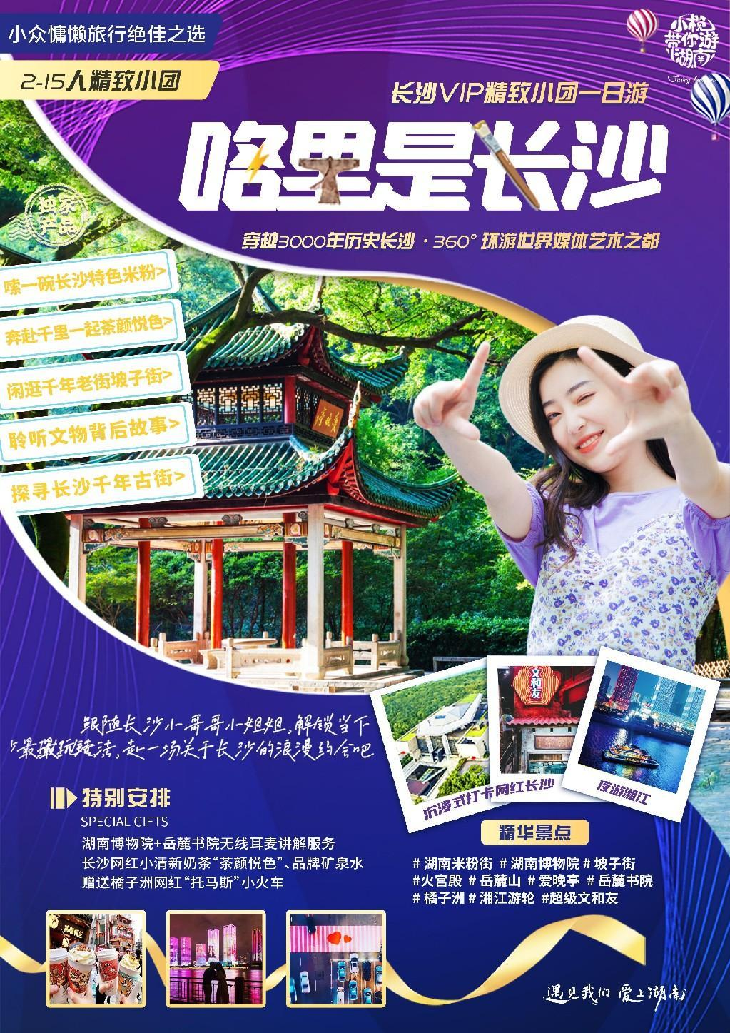
【咯（guó）里是长沙】
长沙VIP精致小团一日游（2-15人游轮线）
米粉街/湖南博物院/坡子街/火宫殿/岳麓山/岳麓书院/橘子洲/湘江游轮
① 产品特色 product features
★精致旅行： 2-15人精致小团，只为少数私享家定制，深度走心温度游，小众慵懒慢旅行绝佳之选
★深度慢游：
#【美食长沙】嗦一碗长沙米粉，打卡百年老店-【火宫殿总店】，体验遗留在繁华中心的400年庙殿
#【历史长沙】湖南博物院1.5h+岳麓书院1h专业无线耳麦深度讲解，聆听文物背后的故事
#【浪漫长沙】奔赴千里，一起“茶颜悦色”，奶茶香甜，还有可可爱爱的你
#【夜游长沙】乘湘江豪华游轮，在长沙C位城市会客厅，赏湖南母亲河湘江两岸的迷人夜色
#【N刷长沙】每一处都是一场大片，从不缺席的仪式感，长沙很好，下次还来
★特别赠送：
橘子洲网红“托马斯”小火车、茶颜悦色奶茶、无线耳麦深度讲解，品牌矿泉水
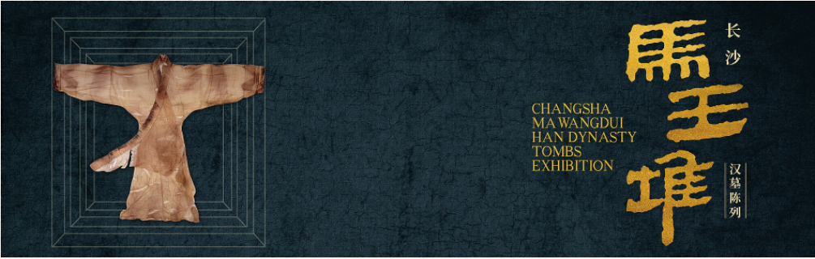

②旅程安排 itinerary
09:00-09:30打卡湖南14市州特色米粉集合地——【湖南米粉街】。美好的一天，从嗦一碗地道湖南米粉开始~了解一座城市从它的早餐开始，坊街串巷，闻香食味，一群忘我的食客，汇集所有你想象不到的口味，解锁全新的嗦粉方式！更有长沙最ins风的拍照打卡地，地标网红墙+米粉特色的涂鸦墙，分分钟出大片~（长沙市主城区车接车送（早晚高峰或超出接送范围则报销最高30元/车次集散），导游提前一天20:30前与您联系，请保持手机和通讯畅通，周末、节假日、旅游旺季时间会延后，敬请理解）。
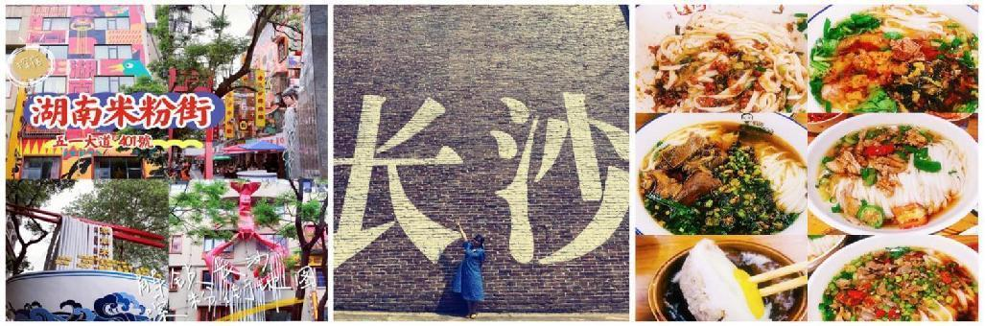
09:30-11:30参观世界十大古墓稀世珍宝，首批国家一级博物馆——【湖南博物院】—长沙马王堆汉墓陈列（深度讲解90分钟+自由文化体验30分钟，特别安排无线耳麦讲解服务。逢周一闭馆，改为参观【长沙简牍博物馆】），为西汉初期长沙国丞相利苍及其家属的墓葬。1972-1974年发掘的长沙马王堆三座汉墓，是20世纪最重大的考古发现之一。墓中出土三千多件珍贵文物和一具保存完好的女尸，陈列展示的284件(组)文物，是马王堆汉墓出土文物的精华。其中漆器，代表了汉初髹漆业的最高水平;丝绸，展示了纺织技术的成就;帛画，叙述了神秘的天国幻想与永生渴望;帛书，传承了先哲的学识与智慧;女尸，是人类防腐史上的奇迹。（请提前七天提供名单，如湖南博物院基础陈列无余票，则改为参观【中共湘区委员会旧址】）。
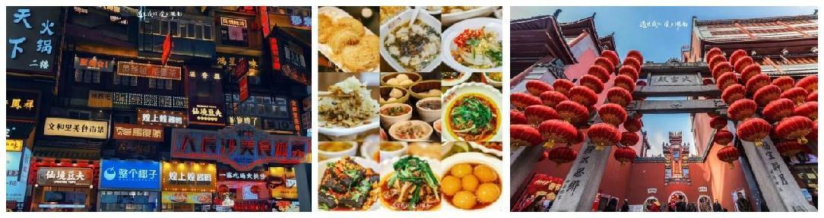
11:30-12:00参观【湖南人—三湘历史文化陈列】（自由文化体验30分钟，逢周一闭馆，改为参观【潮宗街】）。在这里，读懂湖南！湖南，自古就有“湖广熟、天下足”的美誉；这里人杰地灵、英雄辈出，不负“惟楚有才,于斯为盛”的盛名。陈列围绕主题思想，从“湖南人”第一人称的自身来展示湖南的历史与文化，“家园”、“我从哪里来”、“洞庭鱼米乡”、“生活的足迹”、“湘魂”。五部分层层递进，彼此融为一体，十分自然地做到展览要“见人见物见精神”的目的。馆内陈列
12:00-12:30 打卡【坡子街】中国四大小吃名街，湖湘文化代表的千年老街，拥有1200多年的悠久历史，为传承湖湘文化的民俗名食街、商业文化街。打卡长沙本土网红茶饮“茶颜悦色”（特别赠送每人一杯），街内国家和省市文物保护单位27处，大小古道巷、古潭街、三王街、礼贤街，徜徉在坡子街的大街小巷，不经意间便可撞见历代文人墨客留下的痕迹，触摸到历史的脉搏，湖湘文化的传承脉络在坡子街清晰可见。
12:30-13:30 百年老店【火宫殿】（约60分钟）品尝湖湘特色小吃，感受八大菜系之一湘菜的博大精深（赠送全店通用9折券，自由选座，推荐品尝小吃：臭豆腐、糖油粑粑、龙脂猪血、肉丝馓子、荷兰粉。。。）。内有火神庙，前身为祭祀火神的庙宇，建于明万历年5年（公元1577年前），有着440多年的历史，现成为湖南宗教文化，民俗文化，餐饮文化于一体的，具有代表性的大众化文化场所。
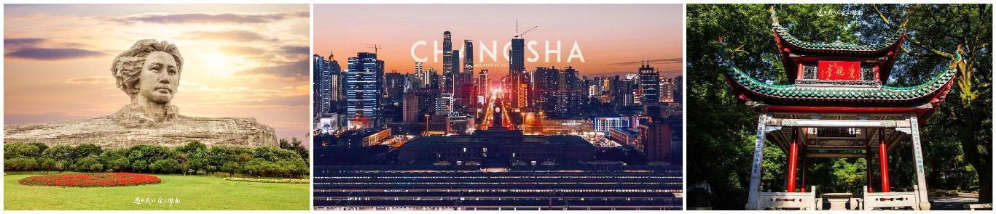
14:00-15:00参观中国历史上著名的四大书院之——【岳麓书院】（深度讲解60分钟，特别安排无线耳麦服务）。北宋开宝九年（公元976年），潭州太守朱洞创立岳麓书院，历经千年，弦歌不绝，故世称“千年学府”。门额“岳麓书院”由宋真宗赐书，为中国现存规模最大、保存最完好的书院建筑群。岳麓书院人才辈出，培养了一代又一代经世济民之才：魏源、曾国藩、左宗棠、郭嵩焘、谭嗣同、熊希龄、黄兴、蔡锷、杨昌济等。
15:00-15:30参观中国四大名亭之——【爱晚亭】（游览约30分钟）。南岳衡山72峰之尾峰岳麓山，古迹林立别有风情；因著名诗句“停车坐爱枫林晚，霜叶红于二月花”而得名，躲藏于清风峡内，清风徐来泉水声。1913年至1923年，青年毛泽东曾多次携挚友蔡和森等人攀上岳麓山，在爱晚亭纵谈时局，探求真理。
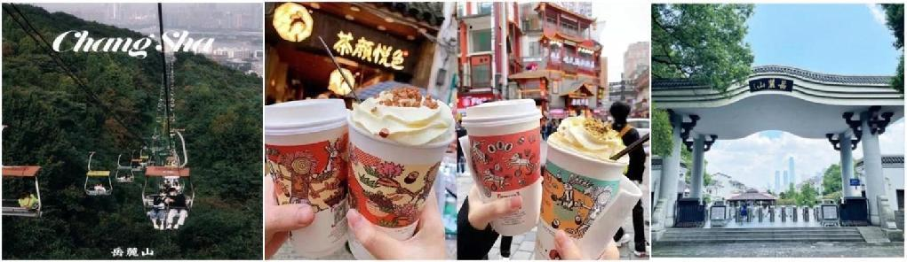
16:00-18:30乘车前往亚洲最大城市内陆洲、湖南母亲河湘江江心——【橘子洲】（约120分钟）， 青年毛泽东在湖南第一师范求学时，为寻找救国救民真理，经常与同学游过湘江，到橘子洲头开展各类活动，思考改变旧世界，建立新中国。1925 年，毛泽东同志从广州回到湖南领导农民运动，寒秋时节重游橘子洲，写下了《沁园春·长沙》，橘子洲声名大振。
19:00-20:00导游就此散团，游客需自行乘坐【湘江豪华游轮夜游长沙：赏山水洲城绝美夜景】（游览约60分钟，赠送：橘子洲小火车元40/人）开始湘江游轮之旅（橘子洲西观光台码头-橘子洲头-河东主航道-福元路大桥（渔人码头）-橘子洲西观光台码头），感受伟人“看万山红遍，层林尽染；漫江碧透，百舸争流”的湘江两岸绝美风光。
注：乘坐游轮的游客结束后需自行返程，后可继续打卡网红长沙
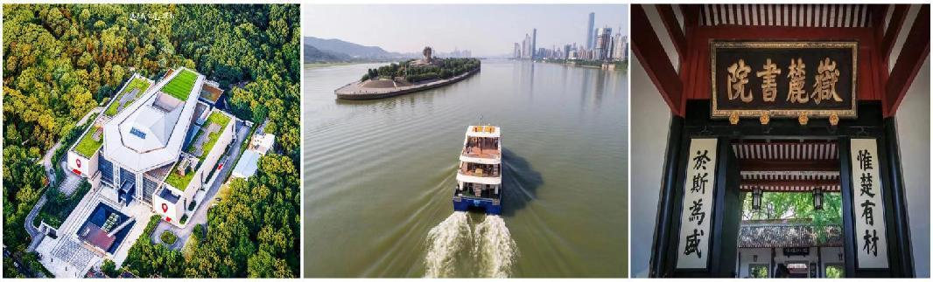
20:00—— 您可自行前往亚洲最大的龙虾馆、餐饮界迪士尼【长沙文和友】、IFS国金中心与KAWS雕塑拍照合影，漫步太平街，继续自由打卡网红长沙，体验长沙年轻、时尚、动感的迷人夜色，沉醉在这座最具幸福感城市“不夜城”的璀璨魅力中。。。
❤❤❤❤❤❤❤❤❤精心为您准备一份夜长沙攻略❤❤❤❤❤❤❤❤❤
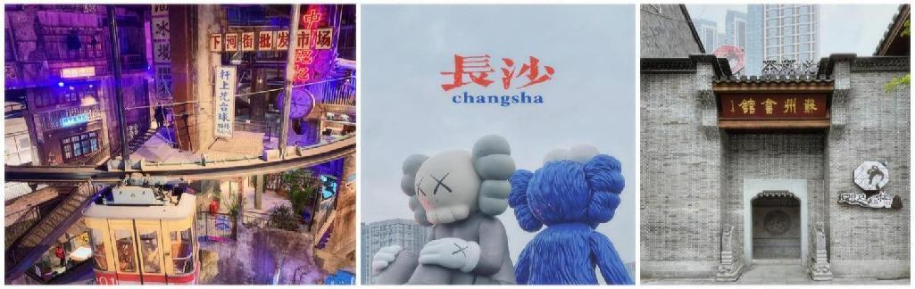
【夜长沙攻略】越夜越美丽：推荐指数：★★★★★
游乐篇：
乘坐“橘洲之星”湘江豪华游轮——【夜游长沙】
价格：188元/人，时间：18：30、19：30、20:30、21：00，四个航次（航次时间会根据季节调整，具体航次以景区公示为准）
乘坐斥资3000多万打造的湘江豪华游轮，欣赏湖南母亲河湘江两岸的迷人夜色。东岸是现代时尚之都繁华夜景，正在讲述前进中的长沙速度。西岸是巍巍岳麓山，向你诉说着历史中的厚重长沙。“山、水、洲、城”的独特城市景观尽收眼底，着实不虚此行。
地址: 长沙市橘子洲景区百米高喷西侧100米（九洲龙骧码头）
体验长沙享誉全国的歌厅文化——【琴岛演艺中心】
开演时间：21:08-24:00
歌厅文化是将长沙的娱乐盛名远扬的头号功臣，也是长沙文化产业的一块“金字招牌”，成为我国歌厅娱乐业之牛耳，融合本土文化精髓，坚持雅俗共赏的平民化节目路线，让长沙的歌厅经久不衰。 在这里，既有捧腹大笑的本土笑星节目，湖湘文化内涵的民俗表演，也有百老汇、红磨坊等国际舞台形式，杂技、魔术、小品、湖湘文化为一体的高雅艺术，给您一个难忘的长沙之夜。
地址: 长沙市芙蓉区中山路249号
体验长沙首家相声喜剧文化——【得乐社】
价格：98元/人（16桌，20桌，24桌），128元/人（4桌，8桌，12桌），188元/人（1桌），
开演时间：20:00-22:00
北有“德云社”，南有“得乐社”得乐社是湖南知名相声团体，以“本土＋传统＋创新＋融合”的多元喜剧表演内容，以奇志、何晶晶、严爹严婶、君风、德哥等湖南老牌本土相声演员和全国知名曲艺名家共同演绎。得乐社位于芙蓉区定王台街道的都正街剧场，建筑面积353.7平方米，是长沙首家相声茶馆，在一步千年文脉深的都正街上，不止岁月悠长更添欢声笑语。在得乐社里笑一笑将成为了都市休闲游的必选项和体验城市生活的新风尚。
地址：长沙都正街34号
感受长沙特色酒吧文化，青春、动感FUN肆HI玩——【长沙人气酒吧】
人气酒吧推荐：人气酒吧推荐：【玛格丽特】、【昊live HOUSE】、【PANDA CLUB】、【十二兽】、【SUPRE MONKEY】、【Queen皇后 club】【可可清吧】
漫步历史街巷，对话古今长沙
【太平古街】 长沙保留最完整的千年古街，太平街是长沙古城保留原有街巷格局最完整的一条街，自战国时期长沙有城池开始，历经 2000 多年未曾改变。小青瓦、坡屋顶、白瓦脊、封火墙、木门窗，青砖墙、天井四合院等传统格局保留完整，漫步太平古街，穿越时光之美，细品长沙古今繁华。
地址: 长沙市天心区，北至五一大道，南到解放路，西接卫国街，东到三兴街、三泰街
【坡子街】中国四大小吃名街，湖湘文化代表的千年老街，拥有1200多年的悠久历史，为传承湖湘文化的民俗名食街、商业文化街。坡子街，与上海的城隍庙、南京的夫子庙、苏州的观前街一起被誉为中国四大小吃名街。有国家和省市文物保护单位27处，大小古道巷、古潭街、三王街、礼贤街，徜徉在坡子街的大街小巷，不经意间便可撞见历代文人墨客留下的痕迹，触摸到历史的脉搏，湖湘文化的传承脉络在坡子街清晰可见。
地址: 长沙市天心区，东起黄兴南路，西至湘江大道
【都正街】长沙保存下来为数不多的历史街巷之一，曾是古长沙最繁华热闹的一条街巷，因清初都司衙署所在而得名。曾聚集被称为“定湘王庙”的善化县城隍庙，纪念湘菜祖师爷的詹王宫，以及传承湖湘文化和梨园风采的桃花井等，是众多文物的展现地。“清香留”、“桃花井”、“铁铺巷”、“东池”、“锦云里”、“凤凰台”，古迹依然在，新翻岁月香。古城老街于闹市一隅遗世独立，重现楚汉名城悠悠过往。
地址：东邻天心阁，西邻蔡锷南路，北至人民西路，南到县正街
【白果园】长沙市仅存的4条古麻石街之一，因这里多栽种白果树（又名银杏）而得名，在这条长仅120米、宽仅3米的小巷里，布满着文物古迹。巷内另一条支巷“老泉别径”，相传因宋代大文人苏洵曾居住于此而得名。巷中“八大公沟遗迹”是长沙仅存的古地下排水设施遗迹，见证了长沙城市的变迁。白果园33号为毛泽东任主编的《湘江评论》印刷处旧址，白果园21号为著名爱国民主人士程潜的公馆
地址：长沙市芙蓉区，紧邻长沙黄兴南路步行商业街，南起人民西路，北至苏家巷
【化龙池】长沙市仅存的4条古麻石街之一，街区为古长沙善化县的城市缩影，善化县治自北宋开始到民国元年，一直附城南郭，与长沙县县治同城。该街区的地名文化和传说文化十分丰富，有化龙池、南倒脱靴、出入是门、一步两搭桥、白果园、文庙坪、洗药庵、吊马庄等地名；清朝时期著名书法家何绍基的故居也在此街。化龙池逐步形成为长沙市较为有名的清吧一条街；华灯初上之时，朋友三四一起，选择一家清吧慢斟细酌的同时，感悟着这百年古街的历史韵味......
地址：长沙市芙蓉区，紧邻长沙黄兴南路步行商业街， 南起大古道巷，北止织机街
【西园北里】长沙六大公馆群聚集区之一的文化街区，因唐宰相裴休在此修建西楼而得名。一条悠长而逼仄的小巷两侧，串起七处不可移动文物，还有当代著名金石书法家李立、革命先辈帅孟奇故居等11处历史民居。包括湘春路旁的西园北里、西园、泰安里三条主要街道，街区东北有原左文襄祠（即左宗棠祠）。
地址： 长沙市开福区湘春路305号
听一场地道韵味的湘剧——【湖南花鼓戏】
坡子街火宫殿总店每天18:00-19:00可欣赏湖南花鼓戏《打铜锣》、《补锅》、《刘海砍樵》等剧目。在有近两百年历史的古戏台上，湖南花鼓戏在这里大放异彩，用长沙话说是"真的好韵味的"。其独特精湛的艺术表达形式，吸引过往市民朋友驻足欣赏，看着与现代服饰完全不一样的扮相，听着深奥难懂的长沙话，但似乎又有着同传统京剧一样有着经久不衰的魅力。
地址: 长沙市天心区坡子街127号
一站式吃喝玩乐购——【长沙核心商圈最繁华街区】
商业综合体、购物广场推荐：【IFS国金中心】、【黄兴南路步行街】、【王府井百货】、【春天百货】、【新世界百货】、【悦方IDMALL】、 【海信广场】、【乐和城】、【平和堂】、【步步高星城天地】、【德思勤城市广场】、【万家丽国际MALL】
【夜长沙攻略】越夜越美丽：推荐指数：★★★★★
美食篇：
品牌湘菜餐饮名店】
四百年老店【火宫殿总店】——“没来火宫殿，等于没来长沙”。始建于1577年，中华老字号，集传统民俗文化、火庙文化、饮食文化于一体，传承百年湘菜、小吃精髓、长沙必吃榜首位。必点名菜及小吃：毛氏红烧肉、剁椒鱼头王、武冈血鸭、浏阳黑山羊、传统早茶、臭豆腐、龙脂猪血、肉丝馓子、姊妹团子、糖油粑粑等
百年老店【玉楼东】——始建于1904年，国家特级酒家”和“全国十佳酒家”，正宗湘菜的发源地，湘菜“黄埔军校”的美誉。必点名菜：东安仔鸡、发丝牛百叶、柴把厥鱼等
网红人气餐厅：
【一盏灯】、【娟娟餐馆】、【鲁哥饭店】、【湘春酒家】—本味湘菜，口感较辣，当地zui正宗地道哦
一店一名菜：
【炊烟时代】——湘菜必点：小炒黄牛肉、【费大厨】——湘菜必点：辣椒炒肉、【坛宗剁椒鱼头】——湘菜必点：剁椒鱼头、【笨萝卜湘菜馆】——湘菜必点：浏阳蒸菜
【深夜食堂、长沙夜宵一条街】
长沙人的深夜食堂，夜宵圣地——【东瓜山小吃街】
长沙最具烟火气、市井文化浓郁的夜宵圣地、宝藏吃货天堂。基本都是开了10年以上的老店，还有路边摊卖香肠把儿子送出国的陈百万，带火整个东瓜山。东瓜山推荐：【冬瓜山肉肠】、【幸福味道】、【丹丹热卤】、【正哥牛肉串】、【状元荟烤】、【冬瓜山甜品店】、【裕南街炸炸炸】、【盟重烧烤】等
还有步行约5分钟可到的【天宝兄弟】不容错过哦，号称长沙顶流排队王，口味虾的天花板
无敌江景C位、超火夜市——【渔人码头风情街】
这里是长沙zui浪漫的欧美风情街，也是最受本地人欢迎的江边夜宵大排档一条街。渔人码头推荐：【0731恰虾基地】、【湘江大码头】、【瞿记岳阳虾尾】、【红灯笼】、【定三毛烧烤】等
吃货心中神级存在——【杨帆夜市】
五星推荐：【小刘生煎】【猪肉拌粉】【水果大比拼】【谭小辣魔芋丝】【尤卤卤菜】【土匪锅巴】
③ 接待标准 reception standard
往返交通：全程使用空调旅游车，根据人数安排用车大小，确保每人1个正座。交管局规定，为了您和他人的交通安全，车上所有人员都需占座（包括手抱婴儿），禁止超载。如有超载行为，需承担相关法律责任，司机有权拒绝开车。小童请在报名时交纳座位费。
景区门票：含行程中所列景点首道门票（岳麓山萧劲光停车场-爱晚亭段环保车单程20/人需另行付费 ）。如遇其他景区/景点闭馆无法参观，亦不添加其他景点，也不做任何赔付。“网红奶茶”为赠送茶饮，如放弃饮用无费用可退，也不做任何赔付；橘子洲景区环保车/小火车为赠送项目，无优免可退，不坐不退。
产生优惠门票现退：岳麓书院:半票退10元/人，免票退30元/人；
导游服务：国家初级导游员服务。导游员已通过国家文化和旅游部导游资格证考试并颁发导游证，受文旅部和旅游行业官方认可。每位导游都会尽全力为您提供优质服务，如您在旅途中有任何意见和建议，请及时提出，我们将努力改正并取得进步。也请您给予导游充分的理解与支持，这对我们是莫大的鼓励和荣幸。
行程用餐：全程不含餐。行程中推荐餐厅为当地最具代表特色的餐饮机构之一，旨在推广和发扬湖南饮食文化。均为合法经营、资质齐全的餐厅，根据个人意愿自主点餐，合理消费。游客自行选择餐厅，我公司不承担任何与之相关的责任。
是否购物：全程无指定购物店。每个景区都设有购物区，为景区基础商业配套，非旅行社指定购物店。请您仔细辨认，谨慎选择，理性消费。若发生消费者权益受侵犯，我公司将协助配合您处理相关事宜，但不承担任何相关责任。
责任保险：我公司已含旅行社责任险，意外险由组团社或游客自愿另行购买，如出现意外由保险公司根据保险合同条款进行赔付（建议组团社一定要含意外险，参加此行程，即默认组团社已替客人买好意外险）。
儿童费用：身高1.2米以下含旅游车车位、导游服务费；1.2米以上按成人购买，产生优惠现退。
④ 特别备注 special remarks
- 在不减少景点的情况下，我社有权对行程先后顺序进行调整，如遇不可抗力因素或游客自身原因造成的行程延误或变更，我公司不承担由此造成的损失和责任，所产生的费用由客人自理。
- 散客拼团参团说明：散客拼团为各大旅行社联合收客发班，不同于独立包团的一对一服务。游客的地域，年龄，体力，想法，民俗习惯等各有不同，需游客之间相互包容，理解和支持。我们将竭尽全力为游客提供服务，努力让此次旅途更加美好。
- 行程中所标注时间仅为参考，具体以当天实际游览情况为准。行程受气候，路况，节假日，交通抵离时间，景区排队与管控，游客自身，不可抗力等因素会发生变化和调整，敬请知晓并理解。
- 请严格遵守时间观念和集体观念，如因游客自身原因导致无法在约定时间和地点集合，且已影响其他游客的行程，旅行社有权先行离开进入下一个行程，游客需自行乘车与团队汇合，产生费用自理。
- 敬请客观公正填写旅游团队服务质量游客意见反馈表，希望通过您反馈的意见，我们能更好的提高接待质量。旅行社一概以游客自填的意见单结果作为处理投诉的依据，如果游客在意见单上签署满意或不签署，返回后的投诉，我公司不予受理。
⑤ 报名须知 application notes
- 旅游产品的报价为打包优惠价格，游客持优惠证件或自愿取消项目，有门票的景点一律按旅行社团队优惠票价与实际产生的费用进行差价退还。
- 赠送项目因客观原因无法安排时则取消，无费用退还；如遇节假日或景区特别接待造成在正常景区开放时间段内无法参观的，有门票景点的按旅行社团队优惠票价退还作为处理，无门票的景点不做任何赔付。

